Муниципальное автономное общеобразовательное учреждение

«Беркутская средняя общеобразовательная школа»

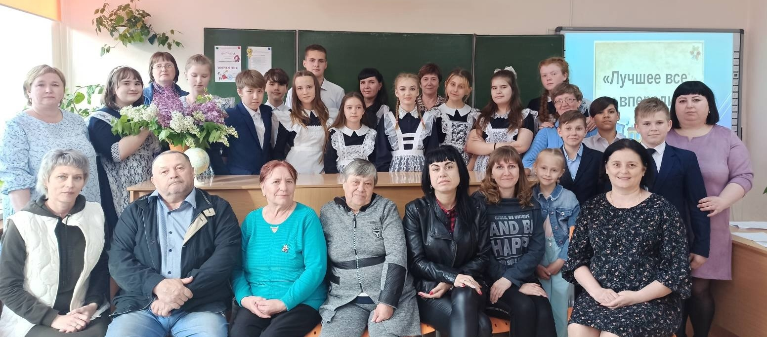

План работы классного родительского комитета 9 класса
на 2024-2025 учебный год



Структура родительского комитета класса
Цель: обеспечить постоянную и систематическую связь класса с родителями (законными представителями), содействовать педагогической пропаганде для успешного решения задачи всестороннего учащихся.
Задачи:
-содействие классному руководителю и школе в совершенствовании условий для осуществления образовательного процесса, охраны жизни и здоровья, свободного и гармоничного развития личности ребёнка; в защите законных прав и интересов обучающихся; в организации и проведении массовых воспитательных мероприятий.
-организация работы с родителями (законными представителями) учеников, по разъяснению их прав и обязанностей, значению всестороннего воспитания ребёнка в семье, взаимодействию семьи и школы в вопросах воспитания.
1. Обязанности родительского комитета класса
Родительский комитет класса обязан:
1.1. помогать классному руководителю в налаживании контакта с коллективом родителей;
1.2. вовлекать родителей в совместную деятельность с детьми;
1.3. влиять на формирование культуры родительского общения;
1.4. быть посредником между семьёй, школой, общественными организациями в трудных жизненных ситуациях;
1.5. стимулировать подвижничество и ответственность в воспитании подрастающего поколения;
1.6. выступать с инициативами и предложениями по улучшению образовательно-воспитательного процесса в школе;
1.7. соблюдать этические нормы в общении с педагогами, учащимися и их родителями.

2. Права родительского комитета класса
Родительский комитет класса имеет право:
2.1. активно участвовать в организации образовательно-воспитательного процесса в классе;
2.2. помогать классному руководителю и школе в приобретении учебников и пособий;
2.3. посещать вместе с классным руководителем учащихся на дому;
2.4. присутствовать на уроках и внеклассных мероприятиях;
2.5. высказывать свое мнение о проводимых в классе мероприятиях;
2.6. принимать совместно с классным руководителем определенные меры воздействия к тем родителям, которые не занимаются воспитанием своих детей;
2.7. проводить беседы с проблемными учащимися;
2.8. поддерживать тесный контакт с правоохранительными органами и общественными организациями в защиту прав и интересов ребенка и семьи;
2.9. привлекать в случае необходимости различного рода специалистов для решения проблем семьи.

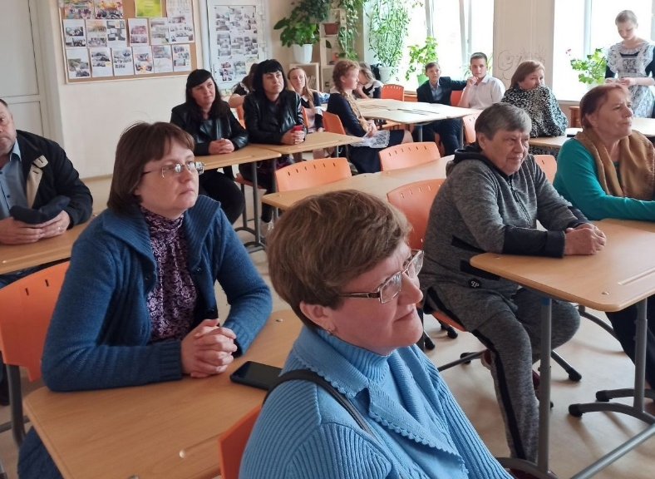
СОСТАВ РОДИТЕЛЬСКОГО КОМИТЕТА КЛАССА
Председатель родительского комитета | Лукьянчикова Ольга Анатольевна | отвечает за организацию деятельности родительского комитета, составляет проект плана работы родительского комитета; помогает классному руководителю в подготовке и проведении родительских собраний; является представителем коллектива родителей класса в работе родительского комитета школы.
Заместитель председателя родительского комитета | Абдрахманова Елена Геннадьевна | совместно с классным руководителем организует мониторинг учебных достижений (портфолио), содействует предупреждению неуспеваемости, своевременному прохождению промежуточной аттестации, анализирует успешность текущей успеваемости, контролирует своевременность ликвидации задолженности по предметам.
Члены родительского комитета | Иванова Юлия Сергеевна | совместно с классным руководителем, организуют классные праздники, выставки, участие родителей и детей в оформлении кабинета; помогают классному руководителю в подготовке детей класса к участию детей в общешкольных смотрах, конкурсах, праздниках; организуют совместное посещение детьми и родителями выставок, спектакле, концертов .организует встречи детей и родителей с интересными, известными людьми; помогает классному руководителю в организации экскурсий, диспутов с детьми и с родителями по проблемам духовно-нравственного, гражданско-патриотического воспитания и др.
 | Савин Александр Владимирович
 | Никитина Татьяна Михайловна
 | Гарманова Мария Юрьевна
 | Бондарева Маргарита Николаевна
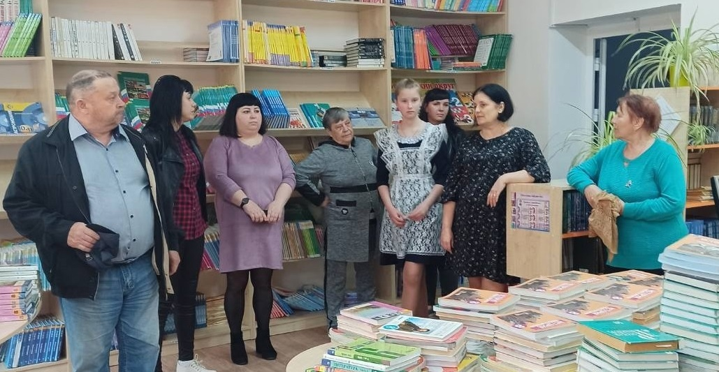

План работы классного родительского комитета 9 класса
на 2024-2025 учебный год

Месяц | Мероприятия
Сентябрь | 1.Выборы родительского комитета. Распределение обязанностей между членами родительского комитета.  2. Знакомство с планом работы учебного заведения на 2024-2025 учебный год.  3. Изучение вопроса организация питания учащихся.
Октябрь | 1.Работа по преодолению неуспеваемости и повышению качества знаний.  2. Участие в общешкольном родительском собрании.  3. Приобретение подарков для учащихся на день именинника.  4. Об ответственности родителей за сохранение жизни и здоровья детей в каникулярное время.  5. Индивидуальные беседы с родителями.
Ноябрь | 1. Организация мероприятия ко дню матери.  2. Соблюдение ПДД в зимнее время.  3. Анализ успеваемости и посещаемости за 1 четверть.  4. Проведение классного родительского собрания.  5. Индивидуальные беседы с родителями.
Декабрь | 1. Уровень знаний учащихся. Анализ посещаемости за 1 полугодие.  2. Проведение Новогодних праздников.  4. Работа по предупреждению ДДТТ в зимний период.  5. Об ответственности родителей за сохранение жизни и здоровья детей в каникулярное время.
Январь | 1. Результаты деятельности род.комитета за I полугодие. Промежуточный анализ. Определение задач на II полугодие.  2. Организация внеурочной деятельности учащихся, роль родителей в данном процессе.  3. Индивидуальные беседы с родителями.  4. Проведение классного родительского собрания.
Февраль | 1.Проведение рейда по соблюдению детьми правил для учащихся.  2.О подготовке праздничной программы к Дню защитников Отечества.
Март | 1. Обсуждение проблем формирования нравственных устоев личности.  2. Об ответственности родителей за сохранение жизни и здоровья детей в каникулярное время.  3. Индивидуальные беседы с родителями.
Апрель | 1.Посещение уроков.  2. Индивидуальные беседы с родителями.
Май | 1. Летняя оздоровительная кампания.  2. Итоги работы род.комитета за год.  3 О проведении анкетирования  «Удовлетворённость родителей учебно- воспитательным процессом».  4. Об ответственности родителей за сохранение жизни и здоровья детей в каникулярное время
Июнь | 1.Участие родителей при сдаче детьми ОГЭ.

КТД коллективно-творческие дела (совместные проекты) | Сроки
Роль родителей и их практическая помощь при подготовке к ОГЭ. | С 1.09.24-12.06.25. | Родители могут помочь учителям в подготовке к ОГЭ следующим образом:  - Участвовать в процессе подготовки. Участие родителей вселяет уверенность в ребёнка и помогает им вовремя заметить проблемы, а затем конструктивно их решить. Например, можно поговорить с учителями о том, какие пробелы в знаниях есть у выпускника и как проработать слабые места.  - Помогать ребёнку планировать и распределять время. Вместе со школьником нужно планировать нагрузку с учётом основных и дополнительных занятий, домашних заданий, встреч с репетиторами. Также следует составить план на каждый день недели, расписанный по часам.  - Учить школьника управлять своим эмоциональным состоянием. Необходимо обеспечить благоприятную обстановку в семье, правильный режим дня и сбалансированное питание. Ещё можно научить ребёнка применять техники самопомощи в случае приступов тревоги.  Кроме того, родители могут помочь ученику выбрать дополнительные онлайн-ресурсы с видеоуроками для самостоятельной подготовки.
«Семья, школа, спорт-  основа здорового образа жизни» | В течении года | 1. Дружеская встреча по волейболу. (родители +дети + учителя)  2. Дружеская встреча по шахматам. (родители +дети)  3. Присутствие и поддержка родителей в качестве болельщиков на соревнованиях различного уровня.
Благотворительные акции, экологические акции (сбор макулатуры, крышек, корм для животных) | В течении года | Нормализация семейных отношений учащихся и родителей за счёт совместного позитивного переживания.
Всероссийская акция «Своих не бросаем» | В течении года | Совместно с родительским комитетом и родителями класса участвовать в различных акциях в целях оказания поддержки и поднятия боевого духа солдат, участвующих в специальной военной операции.
Коллективно творческие дела  1.«Семья сильна, если крыша одна», посвященное Дню учителя.  2. «Сердце матери», посвященное Дню матери  3.Организация онлайн акции «Новый год в моей семье»  4.Проект к Дню Победы «Герои моей семьи» | В течении года | Раскрытие творческого потенциала учащихся и родителей посредством проведения совместных праздников, походов, коллективно-творческих дел.
День родительского самоуправления в школе. (общешкольное мероприятие) | Ноябрь | Это форма творческого взаимодействия родителей, обучающихся и преподавателей школы.  Цель мероприятия — вовлечение родителей в активную общественную жизнь и управление школой, укрепление партнёрских отношений родителей, школы и детей.  Задачи:  - повысить интерес к педагогике среди родителей;  - улучшить взаимодействие между всеми участниками образовательного процесса (родители, дети, педагоги);  - привлечь родителей к решению насущных проблем школы.  В ходе подготовки к мероприятию педагоги оказывают всю необходимую методическую и иную консультационную помощь родителям, выступающим в роли педагогов-дублёров.  День родительского самоуправления не ограничивается проведением уроков, родителям предлагают провести классные часы, мастер-классы и иные внеклассные мероприятия.
Родительская встреча.  «Выбор профессии:  дело семейное или личное? | Январь | Цель: Ориентация родителей на оказание системной помощи ребенку в выявлении возможных направлений его интересов и воспитание у него ответственности при построении личной профессиональной перспективы.  Задачи:  - Расширить представления родителей 9-классников о различных профессиях.  - Познакомить родителей с приоритетами интересов учащихся в получении профессии.  - Информировать родителей о различных возможностях определения жизненного пути подростков, разнообразии через использование психологических диагностик (определение темперамента, профессиональных интересов и склонностей).  - Снятие тревожности и нервного напряжения с родителей в связи с поступлением их детей в учебные заведения.  Планируемые результаты:  1. Формирование представлений о правилах выбора профессии, умения адекватно оценить личностные возможности своего ребенка в соответствии с требованиями избираемой профессии.  2. Помощь в организации самостоятельного, осознанного выбора образовательного маршрута в условиях предпрофильного обучения.  3. Создание условий взаимодействия родителей и ребенка на базе ориентирования в мире профессий и профессиональных предпочтений, с учётом устойчивых познавательных интересов.
"Поход выходного дня» | май | Нетрадиционная форма сотрудничества классного руководителя с обучающимися и их родителями.

